IDENTIFICACIÓN
Y
CONTROL ADAPTABLE

PRÁCTICA Nº 4: SISTEMAS ADAPTABLES CON MODELOS DE REFERENCIA

ALUMNO: SIFÓN, RICARDO GABRIEL

REGISTRO: 18.331

AÑO: 2007
Ejercicio 4.1: Cuestionario

Introducción a los Sistemas Adaptables con Modelo de Referencia

De el concepto de Sistema Adaptable con Modelo de Referencia

Los sistemas adaptable con modelo de referencia se originaron para resolver el problema en los cual las especificaciones de desempeño se daban en termino de un modelo de referencia. Este modelo indica como el proceso se debe comportar idealmente a la directiva de control. Estos sistemas adaptables se desarrollaron en un esquema en el que los parámetros del controlador, se ajustaban directamente sin obtener primero un modelo del proceso (esquema directo). Sin embargo se puede plantear un esquema indirecto. Este da como resultado un problema de control similar al problema de asignación de polos.
Se puede pensar que el controlador consiste de dos lazos. El lazo interno es un lazo de realimentación común compuesto del proceso y el controlador. El lazo externo ajusta los parámetros del controlador en forma tal que el error entre la salida del sistema y la salida del modelo sea lo más pequeña posible. El problema fundamental de los sistemas adaptables con modelo de referencia es determinar el mecanismo de ajuste para llevar el error a cero.
Un ejemplo típico de este tipo de controladores es el problema originalmente resuelto para el control de vuelo de aviones. En este caso el modelo de referencia describía la respuesta deseada de la aeronave a los movimientos de la palanca de mando.

Esquema indirecto de control con modelo de referencia

¿En qué consiste el esquema indirecto y como se aplica?
¿Qué condición deben cumplir los polinomios para hallar una solución?

En el esquema indirecto se utiliza un método de identificación independiente del controlador. El esquema del controlador se puede resolver usando un diseño de asignación de polos.
Considerando un sistema de entrada simple y salida simple (SISO), el cual se puede modelar como:
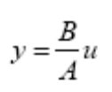
Donde en la ecuación 1, u es la señal de entrada e y la señal de salida. Los símbolos A y B son polinomios en el operador.
• deg(A) ≥ deg(B) es decir el sistema es causal
• El polinomio A es mónico, esto es que su primer coeficiente es unitario.

Se quiere encontrar un regulador tal que:
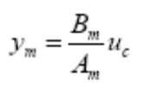

La acción de control se supone de la forma lineal como: Ru = Tu_{c} − Sy
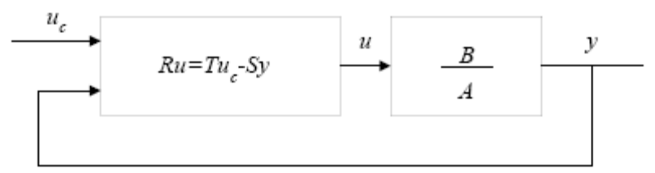

La ecuación a lazo cerrado queda como:
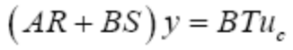
La condición de seguimiento perfecto es:

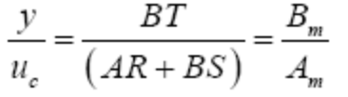

Para obtener el comportamiento a lazo cerrado deseado, Am debe dividir a (AR+BS). Los ceros del proceso, donde B=0, serán también los ceros del sistema controlado a menos que se cancelen con polos de lazo cerrado correspondientes. Debido a que los ceros inestables y pobremente amortiguados no pueden ser cancelados, el polinomio B se factoriza como:
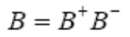
Donde B⁺ contiene los factores que se pueden cancelar, y B⁻ los restantes factores de B. Los ceros de B⁺ deben ser estables y bien amortiguados. Se asume que B⁺ es mónico. Nos queda la ecuación 2 como:
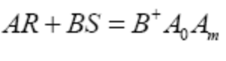
Donde: A_{m} son los polos deseados.
A₀ los polos del polinomio observador.
A esta ecuación se le llama Diofantina. Se puede colocar como:
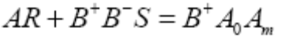

Como A es dato, de esta ecuación se deduce que B⁺ debe dividir a R. Por lo que:
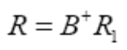
Dividiendo a la ecuación 2 por B⁺ nos queda la ecuación 3:
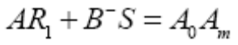
Las especificaciones, para que halle solución, deben ser también que B⁻ divida a B_{m}, por lo tanto:
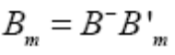
Y como T debe contener a A₀ para que se anule y no aparezca en la ecuación de lazo cerrado, resulta:
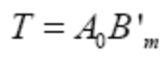
También para que la ecuación 3 tenga solución se debe cumplir que:
- Grado(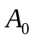) ≥ 2grado(A) – grado(A) – grado(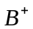) – 1
- Grado(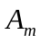) – grado(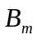) ≥ grado(A) – grado(B)
Este tipo de diseño no es apropiado para un control adaptable directo ya que implicaría resolver la ecuación Diofantina en cada instante de muestreo. Se asume que todos los ceros son cancelados, entonces:
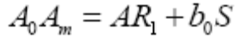
Multiplicando por “y” y usando la ecuación 1 resulta (ecuación 4):
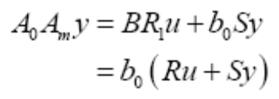
Los polinomios en el lado izquierdo se conocen y los del derecho son los parámetros desconocidos del controlador. Con el modelo dado por la ecuación 4 se lo puede utilizar para estimar los parámetros del controlador usando un método de los utilizados en las prácticas anteriores.

Esquema directo de control adaptable con modelo de referencia

¿En qué consiste el esquema directo y cuales son sus partes?

Un sistema de control adaptable directo con modelo de referencia básicamente está formado por tres partes: un controlador primario, un modelo de referencia y una ley de adaptación.

● Controlador Primario: El controlador primario puede tener en un principio cualquiera de las configuraciones conocidas para el diseño de los controladores lineales. Sin embargo debe cumplir la condición de que sea posible que el conjunto de proceso y el controlador puedan reproducir el modelo de referencia. Este requisito supone restricciones sobre el orden y la estructura del controlador. Por otro lado, para que pueda aplicarse una adaptación directa la señal de control debe de ser una función lineal de los parámetros.
● Modelo de referencia: El modelo de referencia que especifica el comportamiento deseado en bucle cerrado, se da usualmente en forma paramétrica. La condición mencionada anteriormente para el seguimiento del modelo de referencia, también condiciona en ciertos aspectos el modelo de referencia posible, en cuanto al orden relativo del proceso (exceso de polos). Por otro lado el modelo elegido debe ser sensible a la dinámica del proceso, ya que si por ejemplo se eligen un modelo con una dinámica muy rápida, la señal de control será muy grande causando saturaciones en los actuadores y el sistema no responderá a dicha dinámica. Por ello la elección del modelo de referencia no es fácil, eligiéndose normalmente un modelo conservador.
● Ley de adaptación: La ley de adaptación es la parte más sensible en los sistemas adaptables y merece la mayor parte de los estudios en este tema. Los primeros estudios se presentaron en sistemas de tiempo continuo minimizando un índice de discrepancia entre la salida del modelo de referencia y la del sistema formulado como la integral del error al cuadrado.
Este criterio de diseño conduce a la técnica de ajuste de parámetros denominada “regla del M.I.T.”. Si bien esta técnica es simple, no se garantiza estabilidad. Para obtener un buen desempeño es necesario un laborioso estudio por simulación. Otra técnica de diseño se fundamenta en la utilización del segundo método de estabilidad de Lyapunov, el cual tiene la ventaja de que asegura la estabilidad global para cualquier valor de la ganancia de adaptación y cualquier tipo de entrada. La principal desventaja de este método es que se requiere el conocimiento del vector de estado que no siempre es accesible. Otra desventaja es que no es aplicable a casos donde los parámetros del conjunto planta más controlador no pueden ser modificados directamente. A partir de los años 80 se proponen una técnica de diseño basado en el concepto de estabilidad entrada-salida. Estas propuestas aumentan la cantidad de problemas en los que se puede demostrar estabilidad y extiende las aplicaciones a muchos sistemas no lineales (tales como los robot manipuladores).

La regla del M.I.T.

¿En qué consiste la regla del M.I.T.?

A la regla del MIT se la puede considerar como un sistema a lazo cerrado en el cual el controlador tiene un parámetro de ajuste θ. La respuesta a lazo cerrado deseada se especifica por un modelo cuya salida es y_{m}. Sea e el error entre la salida del sistema a lazo cerrado y la salida del modelo y_{m}. Una posibilidad es ajustar los parámetros en tal sentido que la función de perdida es minimizada.
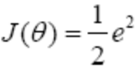.
Para que J disminuya, es razonable cambiar los parámetros en la dirección del gradiente negativo de J, esto es:
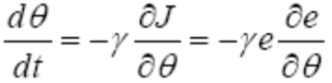

La derivada parcial ∂e/∂Θ es llamada “derivada de sensibilidad” del sistema, e indica como el error es influenciado por el ajuste de los parámetros.

¿Si un sistema adaptable con modelo de referencia lleva el error entre la salida del modelo de referencia y la planta a cero, esto indicaría que los parámetros se han aproximado a sus valores correctos?

El error e puede converger a cero aun cuando los parámetros no necesariamente converjan a los valores correctos. Esta es una característica del comportamiento de todos los sistemas adaptables. La señal de entrada debe se persistentemente excitante para asegurar la convergencia de todos los parámetros.

¿Qué efectos produce el aumento de la ganancia de adaptación?

En cuanto a la determinación de la ganancia de adaptación γ se debe tener cuidado ya que al aumentarla, el algoritmo se vuelve más rápido pero se puede inestabilizar el sistema.

¿Cuál es el objetivo de utilizar algoritmos normalizados en la regla del M.I.T.?

En general al aplicar la regla del M.I.T se observa que para ganancias grandes se presentan comportamientos muy complejos, cuando no se elige correctamente el modelo de referencia a utilizar, se pueden utilizar algoritmos normalizados que mejoran el comportamiento del sistema adaptable cuando cambia la amplitud de las señales. Estos algoritmos solo es un avance en la solución de los problemas de convergencia pero estos no garantizan una estabilidad total del sistema.

¿Se garantiza la estabilidad del sistema cuando se utiliza la regla del M.I.T.?

No, no se garantiza. La regla del M.I.T. sólo es un avance a la solución de los problemas de estabilidad, como se mencionó anteriormente.

Método basado en la teoría de estabilidad de Lyapunov

De el concepto de estabilidad según Lyapunov.

El método de estabilidad de Lyapunov establece que un sistema tiene un equilibrio x = 0, asintóticamente estable, si existe una función, llamada de Lyapunov, V(x) que satisface:
V(x) > 0 para x ≠ 0 (definida Positiva)
V(x) < 0 para x ≠ 0 (definida Negativa)
V(x) → ∞ para ||x|| → ∞
V(0) = 0

Como la función de Lyapunov es similar a una función de energía, esta debe decrecer con el tiempo.
Utilizando este método en el diseño de sistemas adaptables, se trasladan las especificaciones de estabilidad directamente en la ley de adaptación.

¿Cuáles son los pasos a seguir para obtener el sistema adaptable?

Los pasos a seguir para el diseño de un sistema adaptable con modelo de referencia por el método de estabilidad de Lyapunov son los siguientes:

1- Encontrar una ecuación del error, bien en la salida (e=y_{p} −y_{m}) o en las variables de estado (e=x_{p} −x_{m}).
2- Encontrar una función de Lyapunov como una función del error entre las señales y el error de los parámetros (φ =θˆ− θ). En su forma más simple esta función toma la forma V=e^{T}Pe+φ^{T}Γ⁻¹φ, donde P y Γ⁻¹ deben ser definidas positivas.
3- Calcular la derivada de la función de Lyapunov. La derivada debe ser definida negativa. Generalmente toma la forma V = −e^{T}Qe + algunos términos que incluyen φ. El primer término garantiza que la derivada es definida negativa, por lo que, haciendo el resto igual a cero se tiene una posible solución. La matriz Q es definida positiva. Las matrices P y Q, para un sistema gobernado por una matriz A, está relacionadas por la ecuación de Lyapunov: −Q=A^{T}P + PA
4- Haciendo el término extra igual a cero se obtiene la ley de adaptación. Normalmente tiene la forma: θ = −Γεξ, donde ε está directamente relacionado con el error e y ξ es una versión modificada del vector de señales (referencia, salida, etc.).

¿Qué ventajas e inconvenientes tiene la obtención de la ley de adaptación por la teoría de estabilidad de Lyaúnov?
La principal desventaja del método basado en la teoría de estabilidad de Lyapunov es que no es un método sistemático, dado que hay que encontrar la función del Lyapunov V adecuada en cada caso.
Las reglas de ajuste obtenidas por la teoría de Lyapunov garantiza que el error vaya a cero, pero esto no quiere decir que los parámetros converjan a sus valores correctos. Además, las reglas no están normalizadas. La reglas de ajuste tienen la ventaja de que se puede usar cualquier ganancia de adaptación (arbitrariamente grande).

Robustez de los sistemas adaptables con modelo de referencia

Defina incertidumbre y perturbación

Por un lado, en un gran número de diseño de sistemas de control, el diseñador no tiene un modelo detallado de la planta a ser controlada. Por el otro, aún cuando se conozca y se pueda utilizar un modelo de la planta de alto orden, usualmente es deseable obtener un controlador que sea sencillo, lo que conlleva a que no se tome en cuenta parte de la dinámica de la planta.
Si un modelo no especifica en forma exacta el comportamiento dinámico del sistema se dice que éste cuanta con incertidumbres (o incertezas). Estas incertidumbres se las llama paramétricas o estructuradas cuando hay un desconocimiento en los valores exacto de los parámetros del sistema. En los sistemas lineales, la incertidumbre paramétrica implica que no existe un conocimiento exacto en la ubicación de los polos y ceros. En cambio, si este error en el comportamiento se debe al desconocimiento de parte de la dinámica del sistema se las llama incertidumbres inherentes o no estructuradas. Para los sistemas lineales, una incertidumbre en la estructura implica que no se conoce el orden exacto del sistema.
Por otro lado se debe tener en cuenta que muchas veces en los procesos existen señales que no se pueden manejar por el que diseña el sistema de control. A estas señales se las llama perturbaciones. Si se puede obtener un valor de estas señales con un instrumento se las llama perturbaciones medibles. Hay perturbaciones que no se pueden medir y solo se toma conocimiento de ellas por los efectos que causa en el comportamiento del sistema. A estas se las llama perturbaciones no medibles.

Describa los mecanismos de inestabilidad siguientes:

● Inestabilidad por deriva paramétrica: Cuando hay deriva paramétrica se observa un corrimiento lento del valor de los parámetros del sistema. Después de cierto tiempo puede inestabilizar el sistema. Normalmente ocurre porque la señal de referencia no es persistentemente excitante. [Ioannou and Sun, 1996, pag. 545]
● Inestabilidad por alta Ganancia: Esta puede ocurrir cuando hay dinámicas no modeladas que pueden ser modeladas como perturbaciones singulares. En este caso la ley de control adaptable puede generar ganancias de realimentación altas que excitan las dinámica no modelas del sistema. [Ioannou and Sun, 1996, pag. 548]
● Inestabilidad por adaptación rápida: Cuando la ganancia de adaptación γ es grande puede que genere cambios muy rápidos en los parámetros. Estos pueden excitar las dinámicas no modeladas. En general la velocidad de adaptación de los parámetros debes ser comparativamente pequeña comparada con las dinámicas no modeladas. [Ioannou and Sun, 1996, pag. 549]
● Inestabilidad por alta frecuencia: Si la señal de referencia tiene frecuencias en el rango de las dinámicas no modeladas, estas pueden excitar las dinámicas no modeladas dando un mal ajuste de parámetros y eventualmente causando la inestabilidad del sistema. [Ioannou and Sun, 1996, pag. 551]
● Inestabilidad por cambios en los parámetros: Los análisis de estabilidad de los sistemas adaptable con modelo de referencia normalmente se realizan considerando que los parámetros del sistema son desconocidos pero constantes. Si se producen variaciones abruptas de los parámetros del sistema estas pueden causar la inestabilidad del sistema. En general si esta variación de los parámetros del sistema es lenta comparada con las dinámicas no modeladas no causa mayores problemas, pero si esto no ocurre pueden inestabilizarse el sistema. [Ioannou and Sun, 1996, pag. 552]

Métodos para mejorar la robustez

¿Qué propone el esquema de identificación robusta para mejorar la de los sistemas adaptables?

Una parte importante del esquema de control adaptable es el algoritmo de adaptación (o el identificador). Cuando solo están presente in certezas paramétricas, se puede probar que los esquemas adaptables son estables, con seguimiento de trayectoria asintótico. La convergencia de los parámetros en general no está garantizada, pero esta no es necesaria para lograr la estabilidad. Ante la presencia de dinámicas no modeladas y ruido de medición, puede activarse alguno de los mecanismos de inestabilidad. Debido a ello el contenido espectral de las entradas es importante.
Una elección inicial del diseñador del sistema de control es el rango de frecuencias de interés. En el contexto de los sistemas de control adaptable, este es el rango de frecuencias que se desea un seguimiento preciso del modelo de referencia. Normalmente este está limitado por los anchos de banda de los actuadores y los sensores.
Después se debe elegir el orden de la planta. El orden debe ser el suficiente para permitir el modelado de las dinámicas de la planta en las frecuencias del rango de interés.
Para reducir el efecto del ruido, puede ser razonable filtrar el vector de regresión en los algoritmos de identificación, de forma de excluir la contribución de los datos en las regiones de frecuencia que están fuera del rango de frecuencias de interés (esto es por ejemplo colocar filtros pasa-bajos con una frecuencia de corte un poco mayor que el ancho de banda de control).
El espectro de la entrada de referencia es otro parámetro pendiente para el diseñador. Se puede mencionar que el algoritmo identificador identifica la porción de las dinámicas de la planta en el rango de frecuencias del especto de entrada. Por lo tanto, es importante que la señal de entrada a) sea lo suficientemente rica para garantizar la convergencia paramétrica y b) tenga un contenido de energía suficiente en el rango de frecuencias donde el modelo de la planta deba ser identificada.
Desde un punto de vista práctico, es importante monitorear la señal de excitación en el lazo del identificador y desconectarla la adaptación cuando la excitación sea pobre.

En la siguiente tabla se resumen como es un esquema para un esquema robusto:

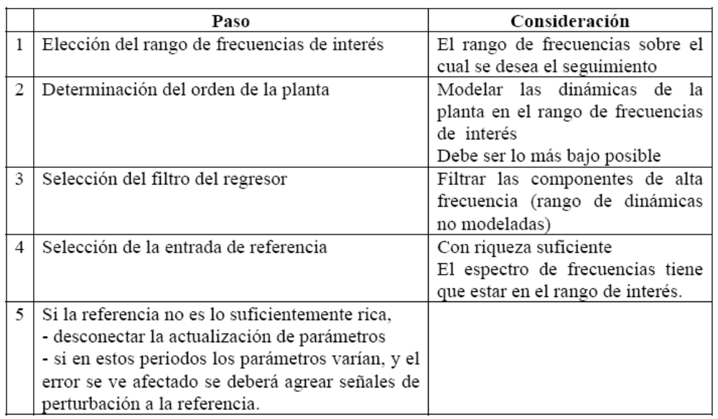

¿En qué influye la elección del modelo de referencia en la robustez del sistema?

El modelo de referencia debe elegirse de forma que refleje la respuesta deseada de la planta a lazo cerrado. Desde un punto de vista robusto, sin embargo, el control solo se llevará a cabo sobre un rango de frecuencias donde existe un modelo satisfactorio y los parámetros del controlador son posibles. Por lo tanto el objetivo de control (o modelo usado como referencia) debe tener un ancho de banda no mayor el ancho de banda del identificador. En particular, el modelo de referencia no debe tener una ganancia grande en las regiones de frecuencias en las cuales son significativas las dinámicas no modeladas.

¿Cuáles son los rangos de frecuencia adecuados para el correcto funcionamiento de un sistema adaptable?

En la práctica el control adaptable es más útil en problemas que incluyen cambios lentos de los parámetros de la planta. En estas circunstancias el estimador necesita converger más rápidamente que la velocidad en la que cambian los parámetros de la planta. El estimador debe descartar los datos de entrada-salida viejos para poder seguir los parámetros que varían en el tiempo. Este descarte no debe, sin embargo, ser tan rápido ya que esto puede provocar inconsistencia en los valores de los parámetros y sensibilidad a ruido.
En la siguiente figura se muestra los rangos de dinámicas deseados en un sistema adaptable:

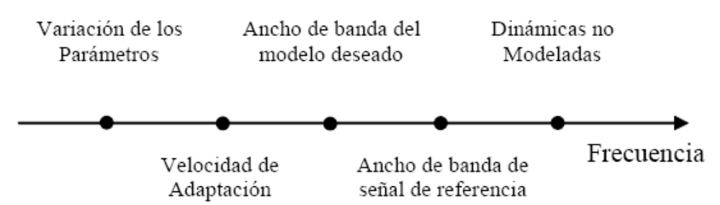

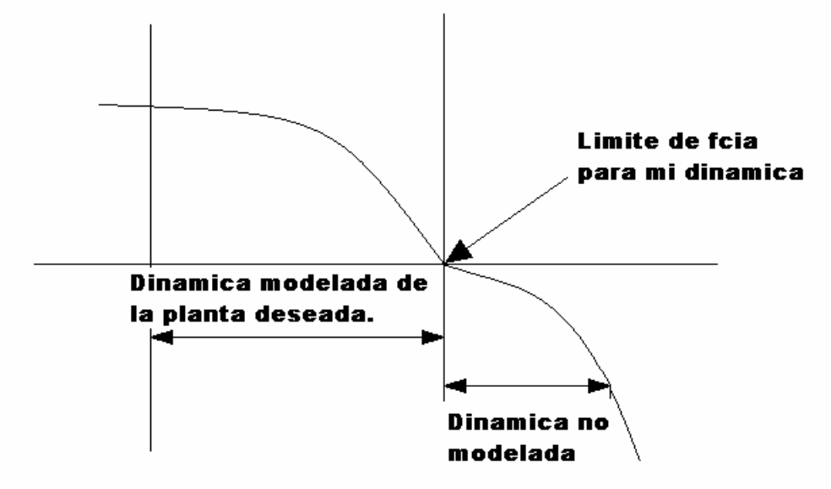

Describa brevemente las siguientes modificaciones de las leyes de adaptación para obtener robustez:
● Zona muerta: La idea general de la zona muerta es detener la actualización de los parámetros cuando la excitación es insuficiente para distinguir entre las señales del regresor y del ruido. La adaptación se desconecta cuando el error del identificador es más pequeño que un umbral.

● Término de fuga: Existen modificaciones a la ley de actualización de parámetros para contrarrestar la fuga de los valores de los parámetros dentro de la región de inestabilidad en la ausencia de excitación persistentemente excitante. La modificación original es de la forma:
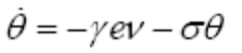
Donde σ se elige pequeño pero positivo para mantener θ creciendo en forma no acotada. Una modificación en este espíritu toma la forma:
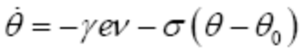
Donde 0 θ es una estima obtenida de θ en una identificación anterior. Otra modificación considera:
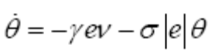
La principal ventaja de la ley de actualización es que retiene las característica sin fuga (lo que implica convergencia de los parámetros con los valores correctos cuando la excitación es persistentemente excitante).

● Filtro del vector de regresor: El concepto de filtro pasa bajos o pre acondicionamiento del vector en la actualización de los parámetros ya se trataron anteriormente. Además es común filtrar las entradas y las salidas. Algunos autores formalizan este concepto. La lógica es que el filtrado pasa bajos tiende a remover el ruido y atenúa las contribución del las altas frecuencias de dinámicas no modeladas.

● Adaptación lenta, premediación y leyes de adaptación híbridas: Las características claves de las leyes de adaptación con la adición de zona muerta, del término de fuga y del filtro del vector del regresor es su “impaciencia”. Por lo tanto si el error de identificación se incrementa momentáneamente, quizás por razones espurias o por un ruido transitorio, la actualización del parámetro se realizará instantáneamente.
Una posible solución para esta ‘impaciencia’ es realizar más lentamente la adaptación.
Como se vio, se puede hacer más lenta la adaptación haciendo pequeña la ganancia de adaptación.
Otra modificación de la ley de adaptación de los parámetros que tiene el mismo espíritu es el llamado ley de adaptación híbrida que envuelve actualización discreta de un esquema de adaptación continuo. Una modificación de este tipo es de la forma:
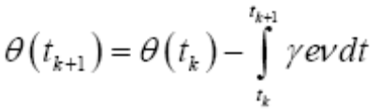
En la ecuación, se refiere al tiempo de actualización y los parámetros del controlador se mantienen constantes entre tk y (tk+1).
La ley cuenta con la promediación propia de la integral para remover el ruido.
La adaptación lenta y las leyes de adaptación híbridas sufren de dos inconvenientes. El primero es que resultan con un comportamiento indeseado en el transitorio si la estima de los parámetros inicialmente resulta en un lazo inestable de control (ya que la estabilización es lenta). Segundo, no son capaces de seguir cambios en los parámetros que sean rápidos. Consecuentemente la mejor forma es usarlas después que pasó la parte transitoria del algoritmo de adaptación o después de que los parámetros hayan cambiado y permanecen estables.

Ejercicio 4.2: Simulación del ejemplo 1 de ajuste de una ganancia de prealimentación por la regla del M.I.T.

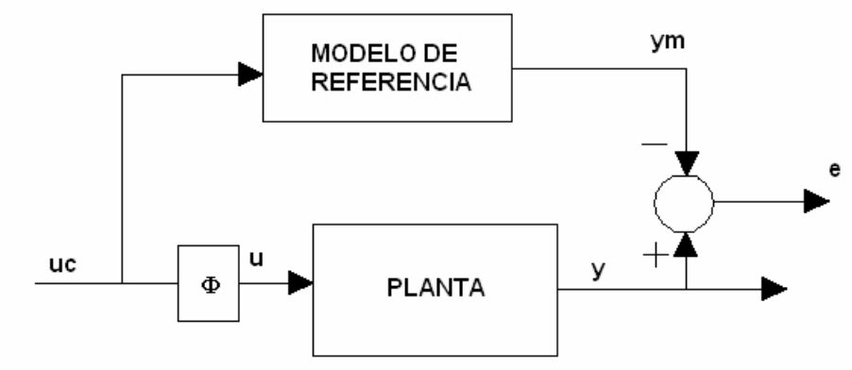
En nuestro ejemplo el modelo de la planta es:
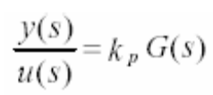
Y el modelo de referencia es:
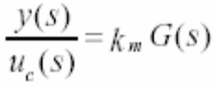
Donde:
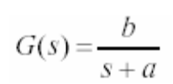
Como se pueden ver, la planta y el modelo solo difieren de una ganancia. Se desea ajustar la ganancia de prealimentación θ de tal forma que el error e entre la planta y el modelo sea nulo.
El error de estima será:
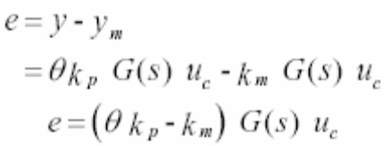
Si considera nulo al error de salida:
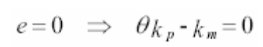
Por lo que:
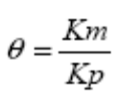

Para la simulación, los valores de los parámetros del sistema son: b=2, a=1.6, Kp=1.3 y Km=2.6.

En Simulink se utilizó el siguiente esquema:
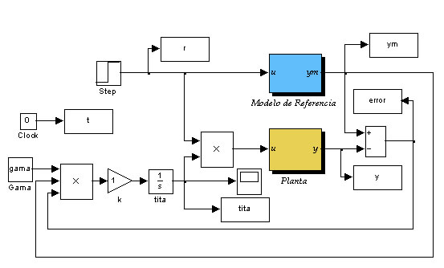

a) Para un valor de γ = 0.1, una entrada de referencia tipo escalón unitaria y cinco valores iniciales diferentes del parámetro θ (0, 0.25, 0.5, 0.75 y 1), observar y, ym y θ.
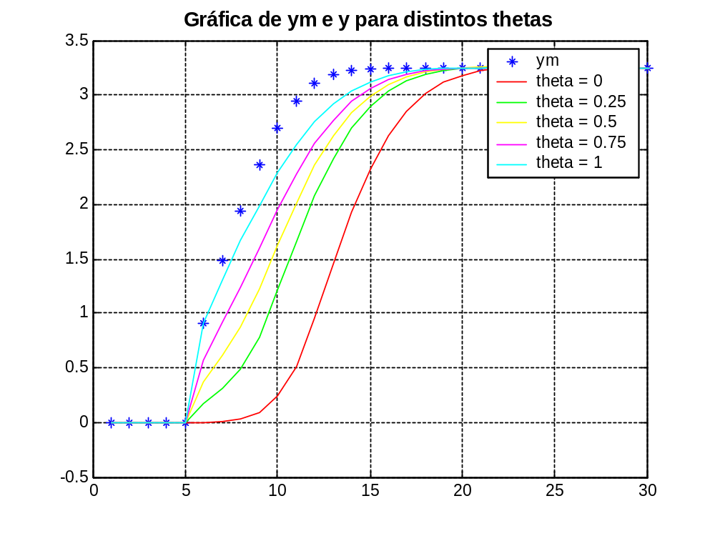

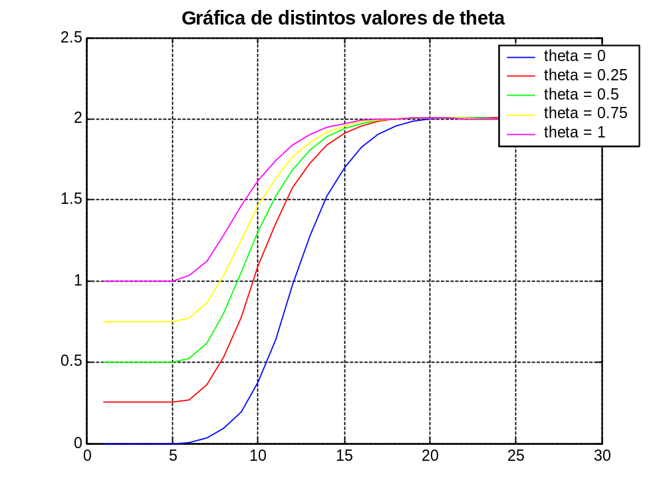
b) Para θ (0) = 0, una entrada de referencia tipo escalón unitaria y 5 valores distintos del parámetro de ajuste γ (10, 1, 0.1, 0.01 y 0.001), observar γ, y_{m}, e y θ.

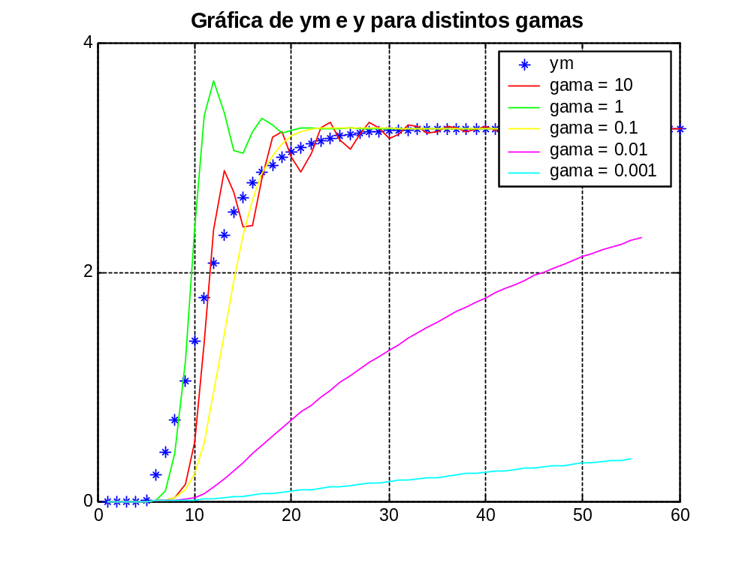
En la gráfica anterior se observan las diferentes curvas de y para distintos valores de γ. Además se aprecia que la gráfica de y es igual para cualquier valor de γ.

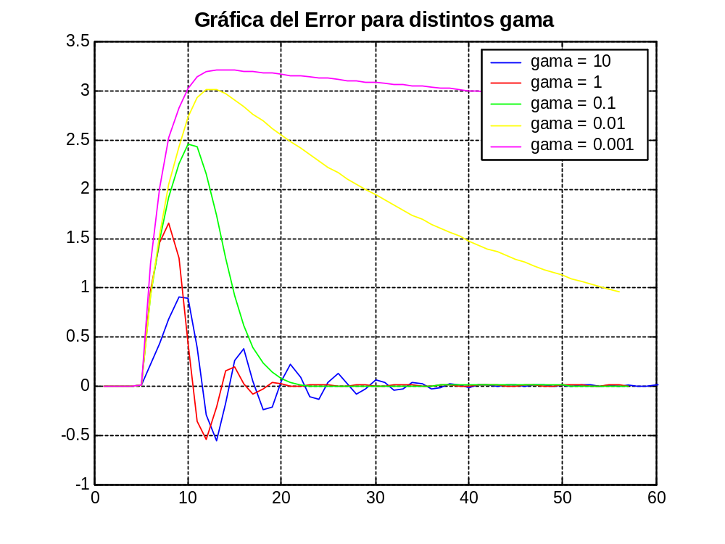

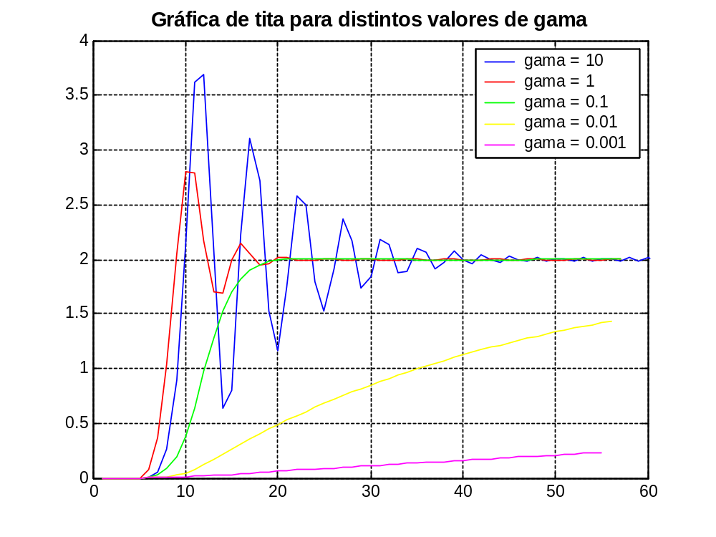

Con respecto a las variaciones de θ, se puede decir que mientras mas se acerca al valor teórico (2), más rápido se ajusta el controlador para seguir a la referencia.
Con respecto a las variaciones del parámetro γ, se observa que a mayores valores del parámetro de ajuste, mas rápido es la adaptación de la planta al modelo de referencia. Esto por supuesto que tiene sus desventajas, mientras mayor sea el valor de γ, la respuesta de la planta presenta mayores oscilaciones y la respuesta del parámetro θ también se comporta de la misma manera peligrando en ciertos casos el o los actuadores.
Del error se puede concluir que las variaciones de gama hacia valores más elevados producen una respuesta cada vez más oscilante pero más rápida, teniendo un compromiso que adoptar entre rapidez y oscilación.

Ejercicio 4.3: Simulación del ejemplo 4.2 del MRAS con regla del M.I.T. para un sistema de primer orden.
Simular en el Simulink (Matlab) el Ejemplo 4.2 del MRAS con regla del M.I.T. para un sistema de primer orden. La señal de entrada es una señal cuadrada con una amplitud de 1.

Dado el sistema:
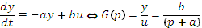
Donde u es la variable de control, y es la salida medida y p es el operador derivada. Se desea obtener un sistema cuyo comportamiento sea:
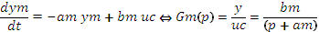
Para resolver esto se supone una acción de control dada por:
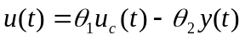
Donde el esquema de control usado es:

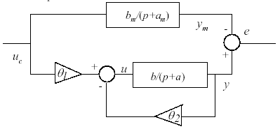

Para aplicar la regla del MIT luego de un pequeño desarrollo, se debe evaluar

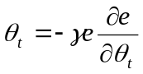

Luego la ley de ajuste queda

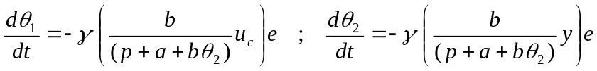

Estas ecuaciones se aproximan a través de un seguimiento perfecto y los parámetros cumplen:

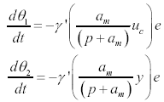
Luego de un reemplazo y un pequeño desarrollo se llega a las ecuaciones finales:

Esquema implementado para la simulación en Simulink:

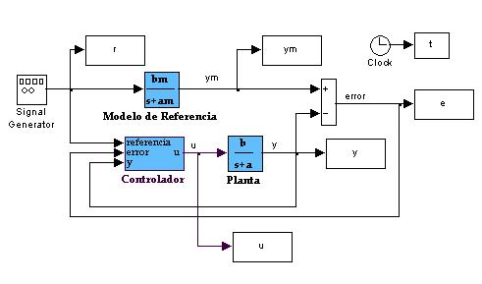

a) Simulación del sistema en el Ejemplo 4.2 con un valor de γ (Valor sugerido: γ =1).
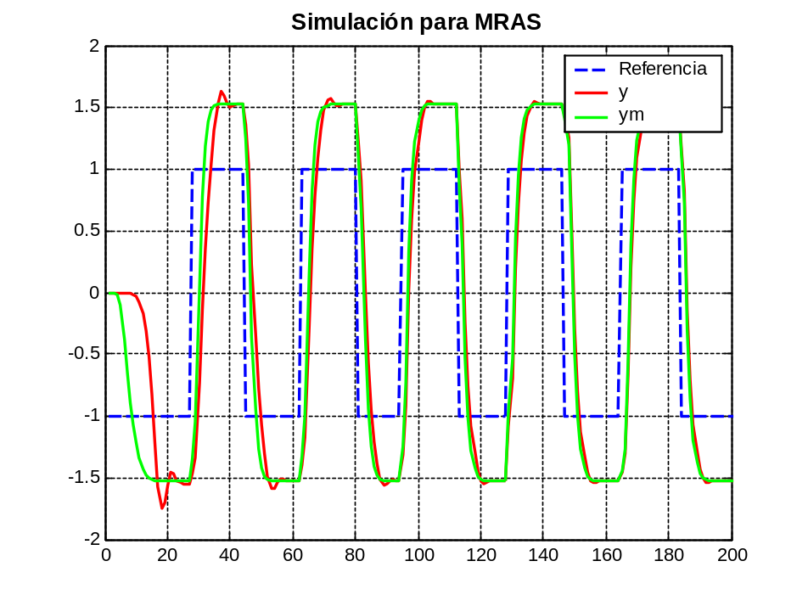
b) Simulación del sistema en el Ejemplo 4.2 con tres valores de γ (Valores sugeridos: γ= 0.2, 1 y 5).

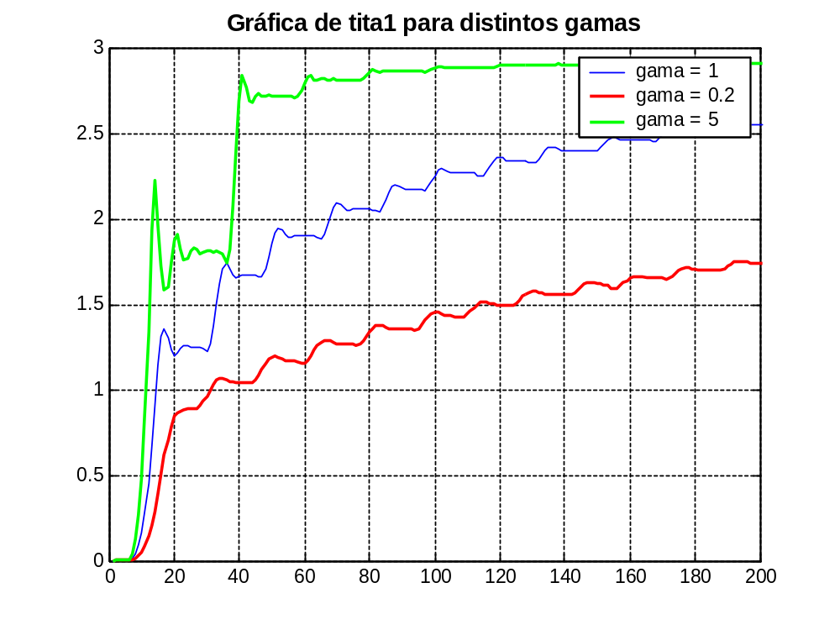

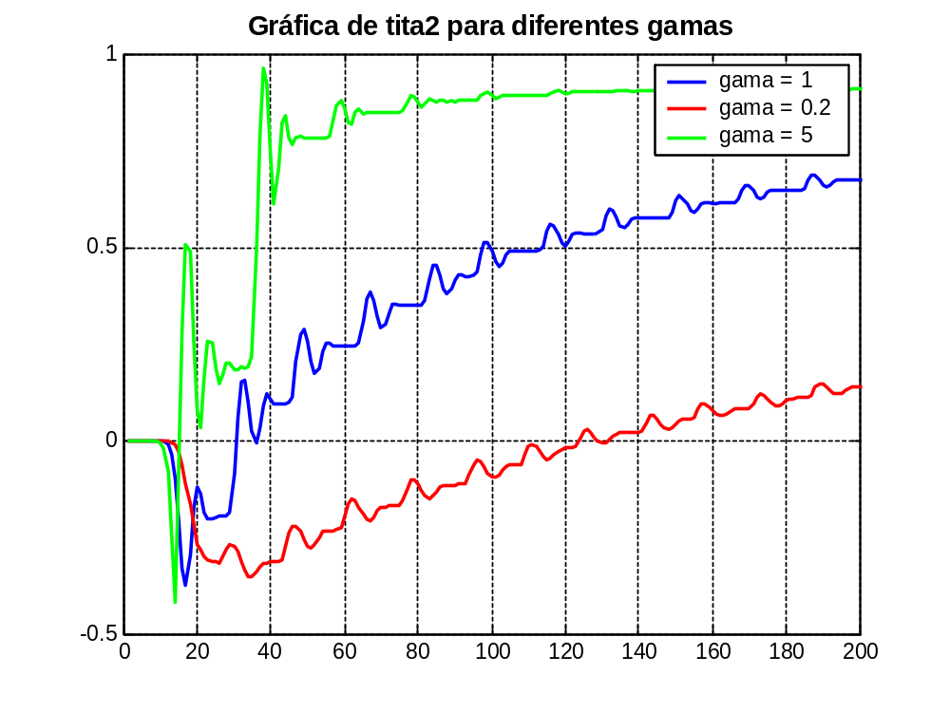

c) Simulación del sistema en el Ejemplo 4.2 y obtener una figura similar a la Figura 11 donde se grafica θ 1 en función de θ 2.

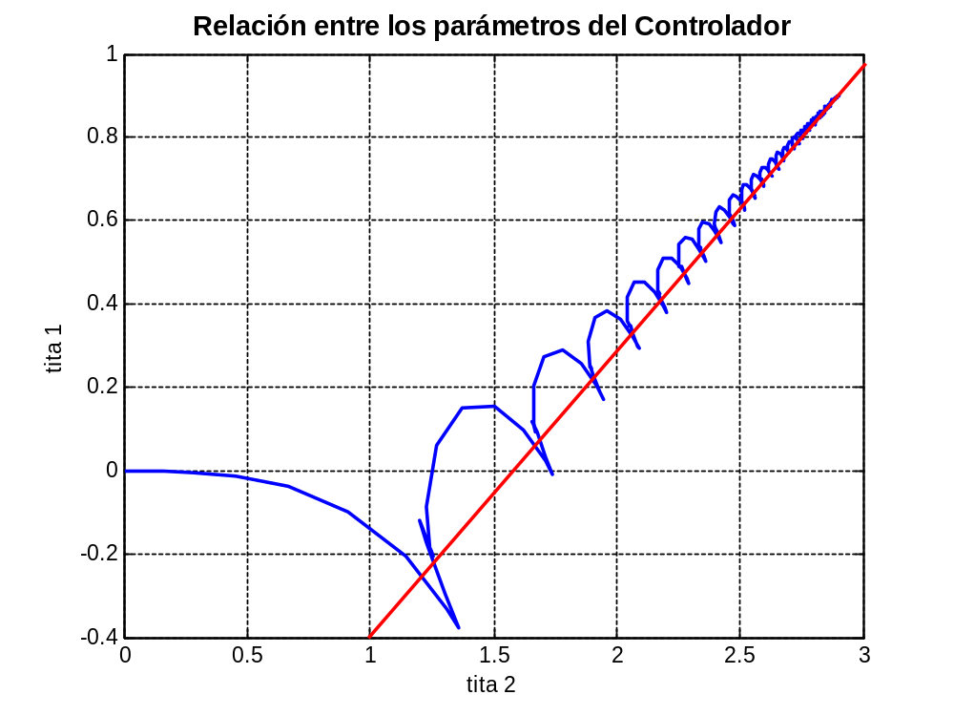

Los valores de los parámetros del sistema fueron: a=1.1, b=1.1, am=2.1 y bm=3.2.

A medida que aumentamos la ganancia de adaptación (gama), la planta se adapta más rápidamente al modelo de referencia. Es decir que aumenta la velocidad de convergencia.
De la figura de convergencia de los dos Θ podemos concluir que los parámetros se aproximan a sus valores correctos cuando aumenta el tiempo.

Ejercicio 4.4: MRAS con la regla del M.I.T. normalizada

Como se ha visto en los ejemplos anteriores, la elección de γ es muy importante para el buen desempeño del controlador. Asumiendo que G(p) (F.T. del modelo) es estable, se puede llegar a una descripción compacta del comportamiento de los parámetros:

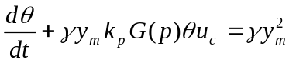 (a)

A esta ecuación se la puede llamar ecuación diferencial del parámetro.

Para obtener una visión en el comportamiento del sistema dado por la ecuación (a) se realizan consideraciones de manera que se simplifique la ecuación del sistema. Estas consideraciones dan una visión reducida del comportamiento del sistema pero sin ser una explicación detallada.
Se asume que el parámetro θ es fijo, que el mecanismo de adaptación está desconectado y que la señal de entrada u_{c} es constante. En estas circunstancias el mecanismo de adaptación se conecta cuando todas las señales tienen su valor en estado estacionario. El comportamiento del parámetro será:
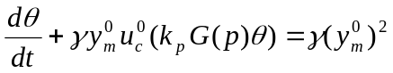
Se puede concluir que el comportamiento del parámetro esta determinado por el valor:
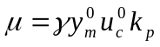
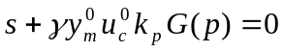 (b)
Cuando varía el parámetro μ se puede obtener realizando el grafico del lugar de las raíces con respecto a este parámetro. Se puede concluir que si la ecuación (b) tiene ceros en el semiplano derecho (positivos), entonces los parámetros divergirán.
Por ejemplo la ecuación del sistema es:
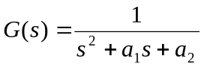
Con k_{p}=1 ; a₁=1 ; a₂=2 ; k_{m}=2 ; γ=0.1
La regla del M.I.T. se escribe como: 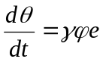
Donde se introduce 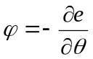 que describe la sensibilidad.
Modificando esta regla se llega a la regla del M.I.T. normalizada para independizarse de los valores de u_{c}.
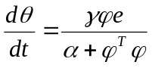
Donde α > 0 se agrega para evitar las dificultades numéricas cuando φ es pequeña.

Simular en el Simulink (Matlab) el ejemplo 4.5 del MRAS con la regla del M.I.T. normalizada.

a) Simular con la ley de ajuste de la regla del MIT No Normalizada para una señal cuadrada de amplitud 0.1, 1 y 3.5.

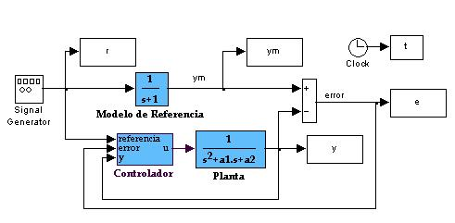

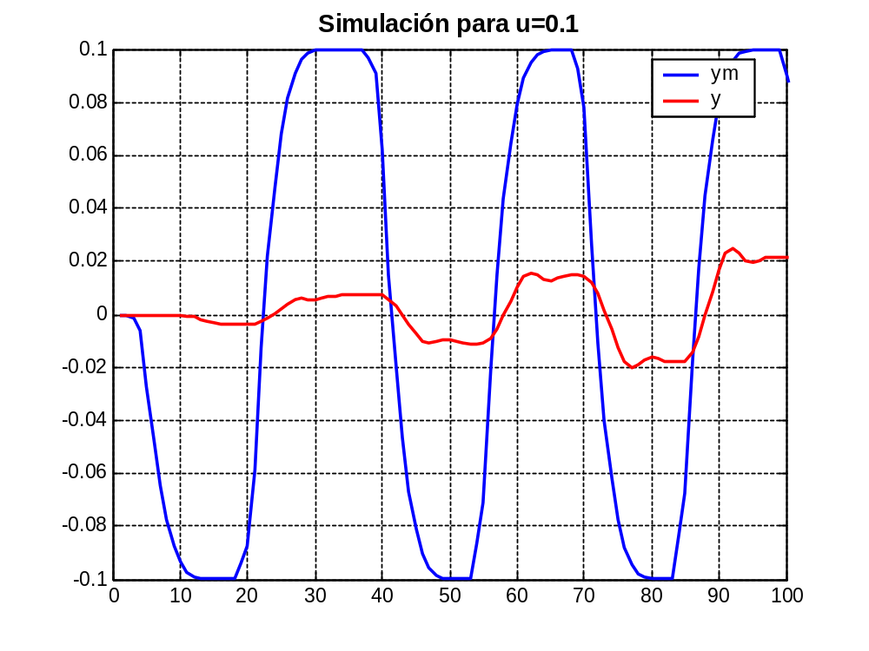

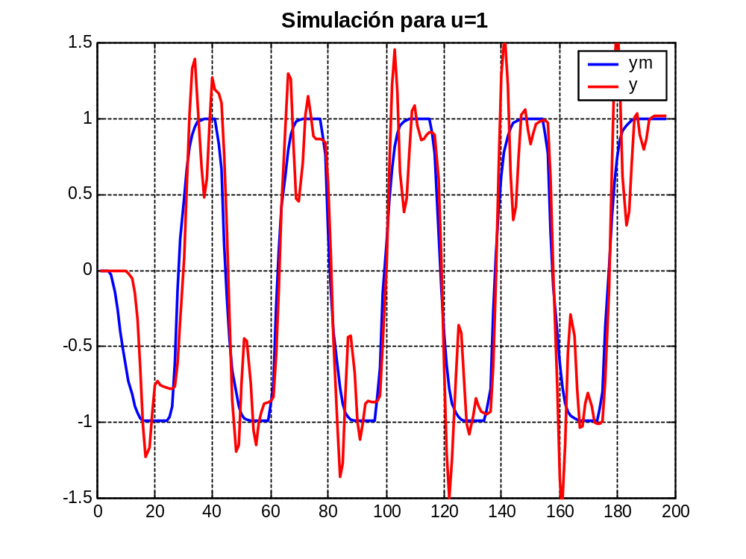

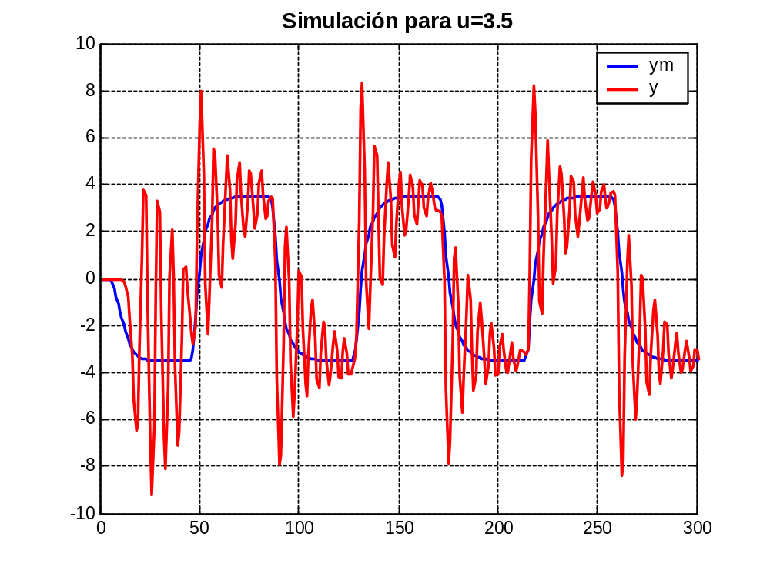

b) Simular con la ley de ajuste la regla del MIT Normalizada para una señal cuadrada de amplitud 0.1, 1 y 3.5.
El esquema general es al usado en el punto anterior, lo que cambia es el esquema del controlador que ahora esta normalizado y es elsiguiente:
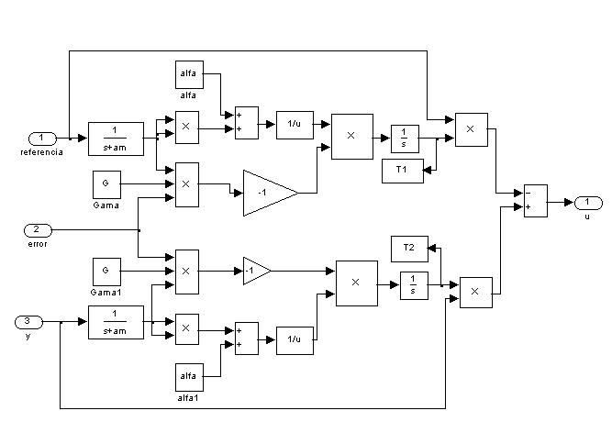
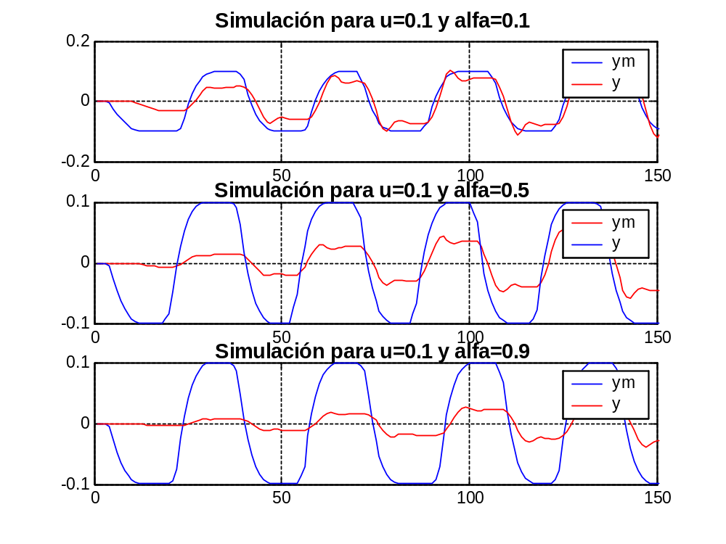

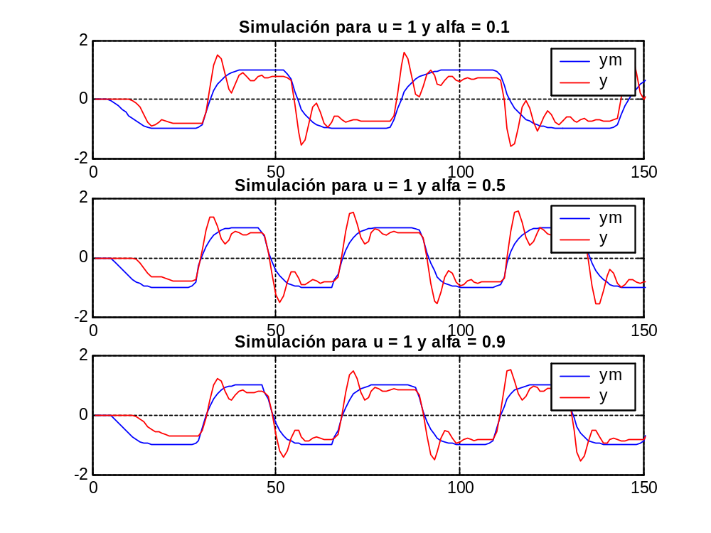
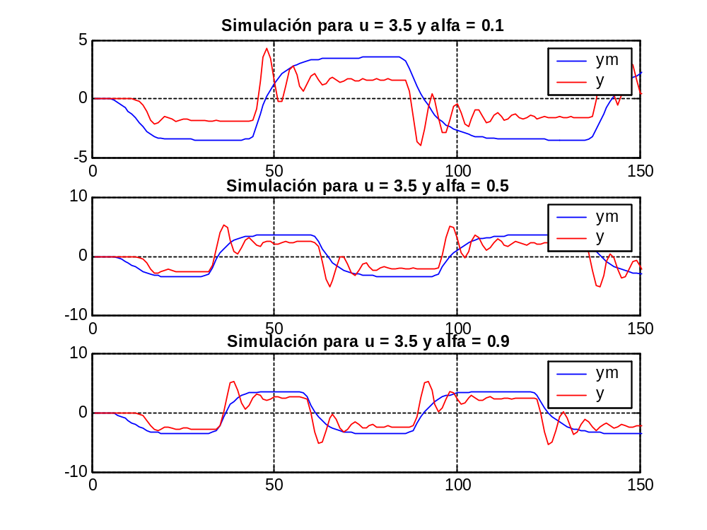

Se observa que para la parte (a) que la convergencia del modelo depende del valor de la entrada, para un valor chico (0,1) la convergencia es muy lenta y para un valor mas grande (3,5) la respuesta de “y” se vuelve inestable.
Se observa en la parte (b) que se debe adoptar un compromiso entre la amplitud de la señal de referencia y el factor de normalización “α”, cuando la referencia es chica conviene un “α” chico y cuando la referencia es grande conviene un “α” grande.

Ejercicio 4.5: Ganancia de prealimentación para sistemas de primer orden por Lyapunov.

Simular en el simulink el ejemplo 4.6 del MRAS con la regla de adaptación por el método de Lyapunov para sistemas de primer orden. La regla de adaptación es:
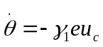
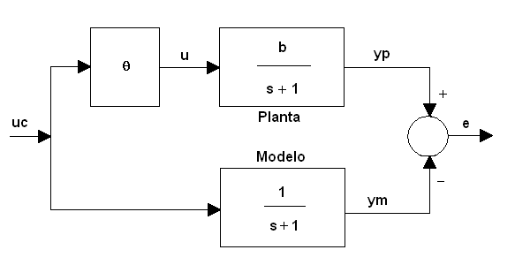
El esquema general implementado es:

Lo que se debe hacer es verificar el comportamiento del sistema cuando el parámetro b vale inicialmente 4 y en el instante de tiempo 20 pasa a valer 2. Simular para una ganancia de adaptación γ₁=0.1 y γ₂=0.5.

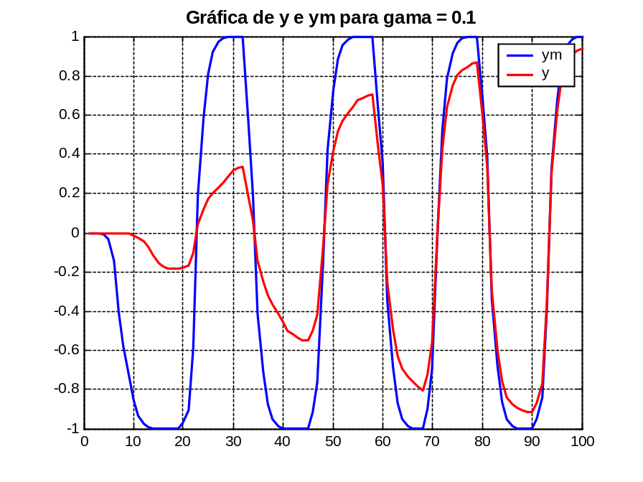

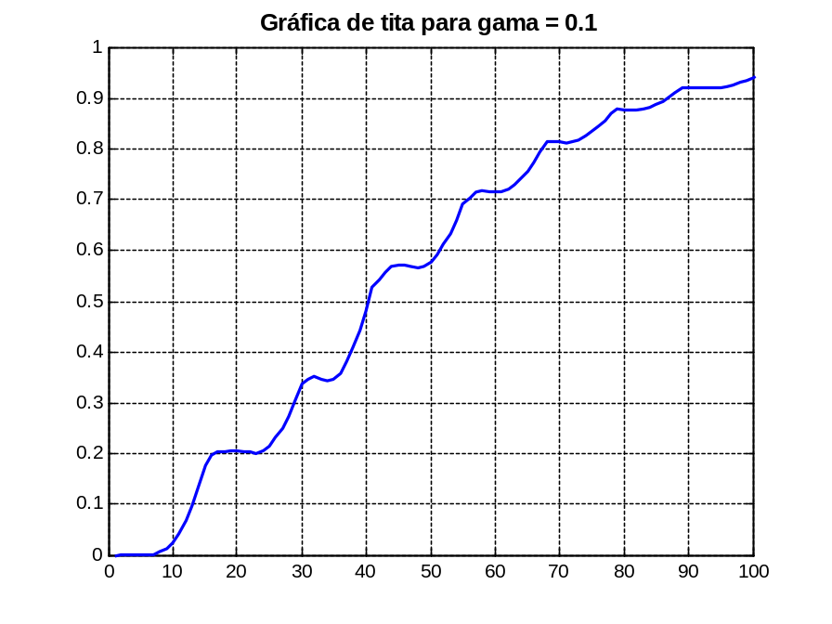

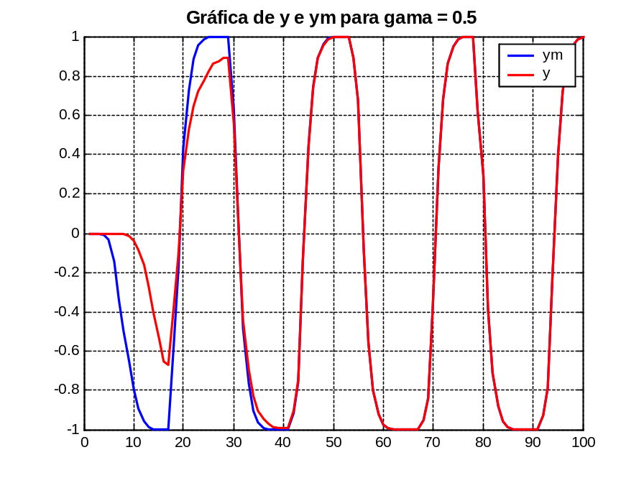

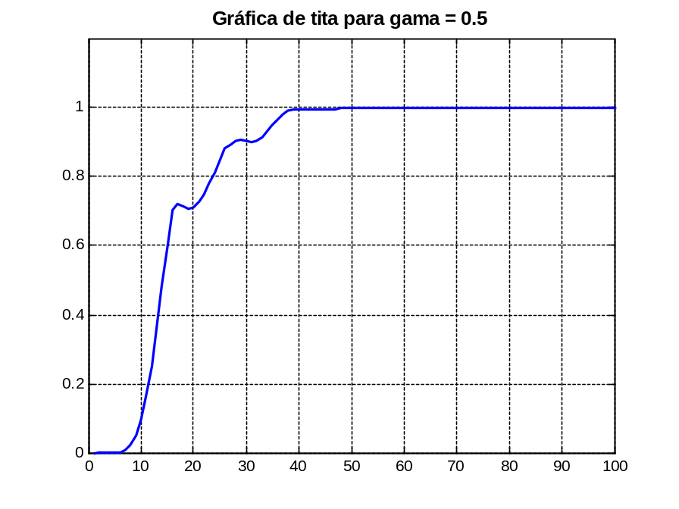

Se observa que un aumento de la ganancia de adaptación provoca una convergencia más rápida del sistema y también del parámetro θ.
Este método tiene una ventaja con respecto a la regla del MIT, al no ser necesario una normalización, posibilitando aumentar la amplitud de la señal de entrada.
La rapidez de convergencia depende de la ganancia de adaptación y de la señal de entrada.
Pero tiene como desventaja que se debe encontrar la función de adaptación de Lyapunov por cada planta a controlar.

Ejercicio 4.6: Ecuaciones de estado para los sistemas adaptables

Como se observó en los ejercicios anteriores, los sistemas adaptables son sistemas no lineales.
Debido a esto, el comportamiento del sistema también depende de las amplitudes de las señales y en ciertas circunstancias puede existir un comportamiento inestable para ciertas señales. Para demostrar que esto es así se desarrollan las ecuaciones de estado de los sistemas adaptables modelados en los apartados anteriores. Estos son, la regla del MIT y el de Lyapunov.
En el modelo por la regla del MIT se observa que las entradas al controlador son la referencia (Uc) y la salida del sistema (y(t)). Los estados están dados por la salida del modelo, las señales de entrada filtradas y las leyes de ajuste de los parámetros.

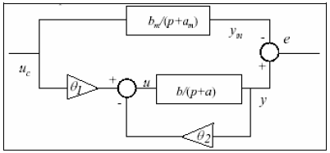
Esquema de control utilizado para el desarrollo de las ec. Diferenciales

La salida del controlador esta dada por la acción de control U(t).

Para el sistema de primer orden
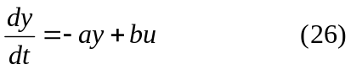
Con el modelo de referencia
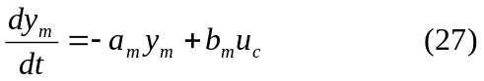
Con la acción de control
La derivada de sensibilidad se obtiene con la derivada del error e respecto de los parámetros θ1 y θ2.
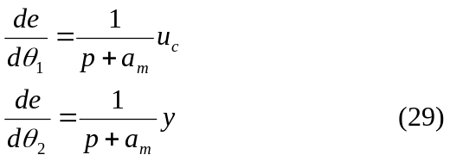

Las leyes de ajuste quedan:
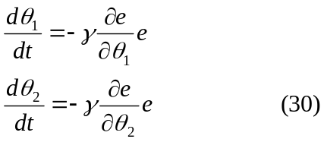
De acuerdo a la figura anterior se tiene:
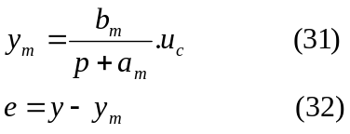

Entonces las variables de estados pueden definirse:
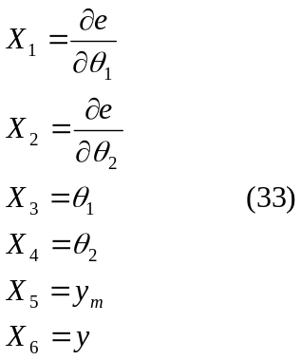
Donde las ecuaciones de estado quedan:
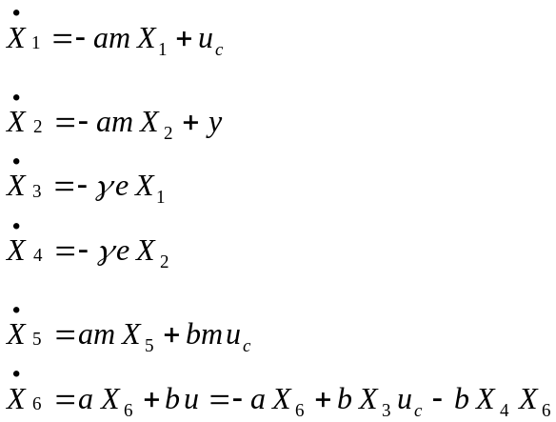(34)

De acuerdo a lo que se ve en el estado último puede afirmarse que es una ecuación no lineal ya que entre sus términos existe el producto de un estado por la señal de referencia y otro producto entre dos estados. A pesar que la planta a controlar y el modelo de referencia son lineales, el sistema y el controlador se comportan no lineales, esto es por que a lazo cerrado, como se ve en el sistema de ecuaciones, la derivada de los estados depende de productos entre estados, lo que implica ecuaciones diferenciales no lineales.

Ahora se procede a la demostración de la no linealidad de los sistemas de Lyapunov. Las consideraciones de planta y modelo son las mismas, solo que este método no requiere de la filtración de las señales de entrada.

La acción de control:
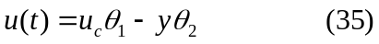
Las leyes de ajuste:
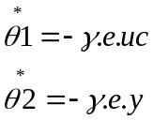 (36)
Las ecuaciones de estado son:
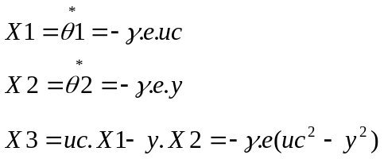(37)

Se observa que el estado X3 (salida del sistema) es una ecuación no lineal porque ésta depende de términos que contienen el cuadrado de las entradas. De aquí la justificación de la evolución no lineal. Debido a esto no es sencillo construir las matrices de estados como se estaba acostumbrado para sistemas lineales. Y se comprueba el requisito del apartado.

Ejercicio 4.7: Robustez de sistemas adaptables. Ejemplo de Rohrs

Para este ejemplo, se usa el siguiente esquema de control:
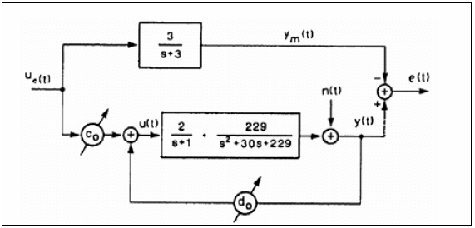

a) Simulación del sistema adaptable de una planta de primer orden con una función de transferencia:
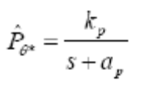
El modelo de referencia:
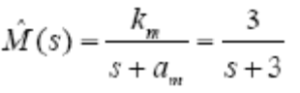
El esquema de control adaptable es de la forma obtenida a Lyapunov
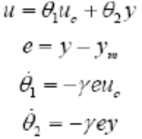
Los parámetros de la planta son:
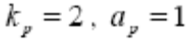

Implementación en Simulink:

Los valores para la simulación fueron: uc=1 ; Gama=1 ; θ1(0)= θ2(0)=0.

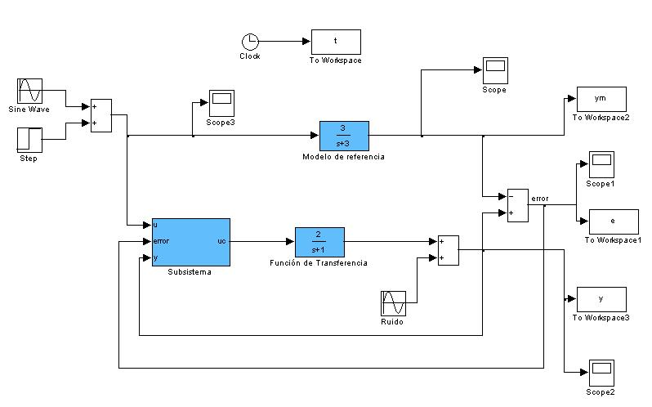

Esquema del Controlador usado:

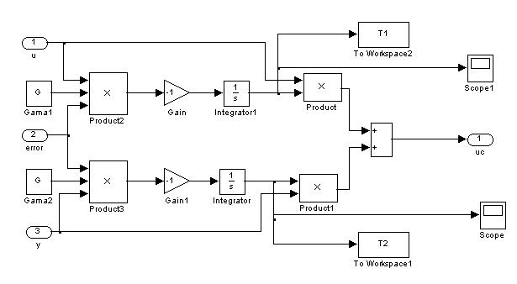

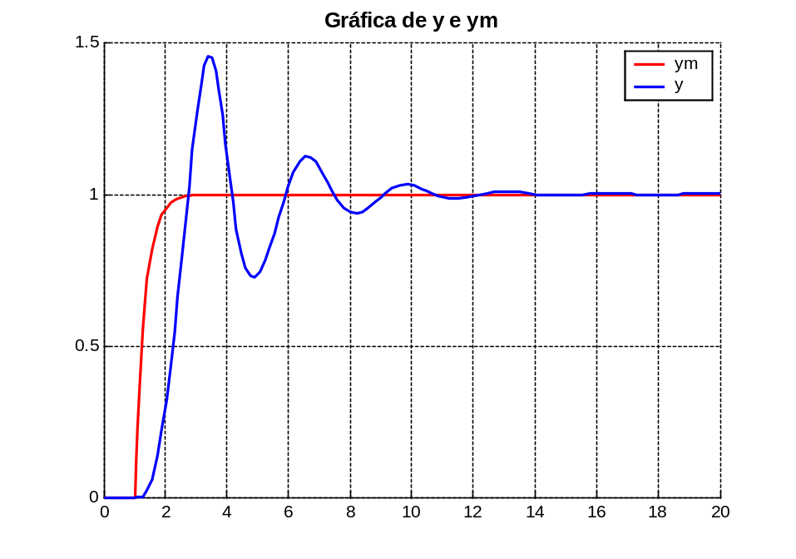

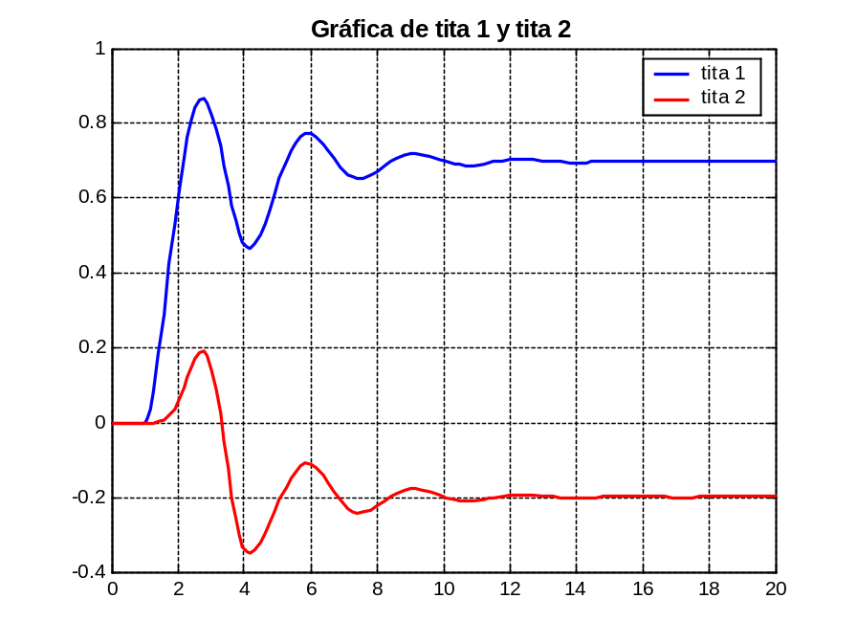

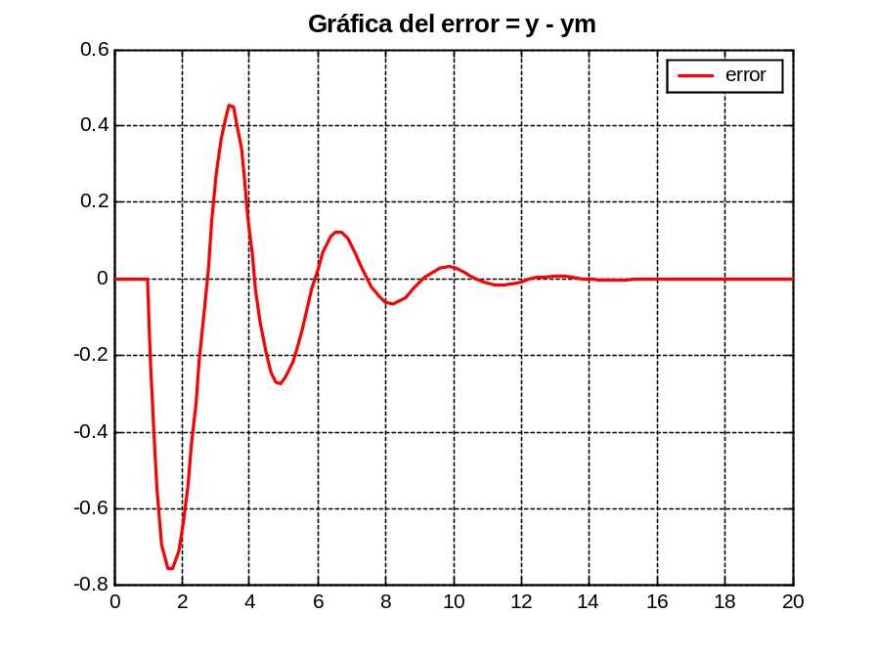

b1) Ahora simularemos el sistema suponiendo que la planta nominal es solo una aproximación de primer orden y en realidad es una aproximación de una planta de tercer orden con una función de transferencia de la forma:

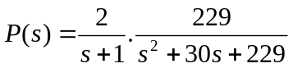

Valores para la simulación: uc(t)=4.3, n(t)=0, θ1(0)=1.14, θ2(0)=-0.65.

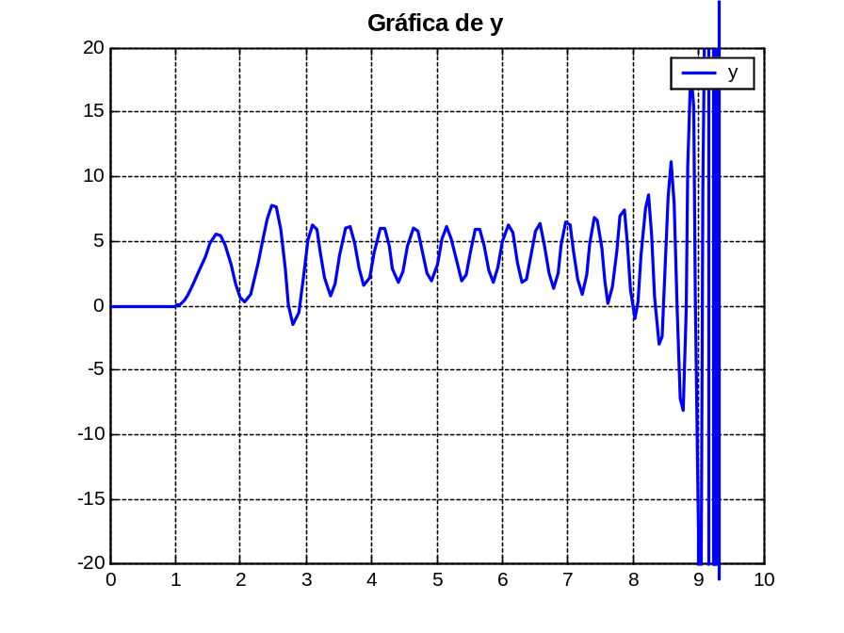

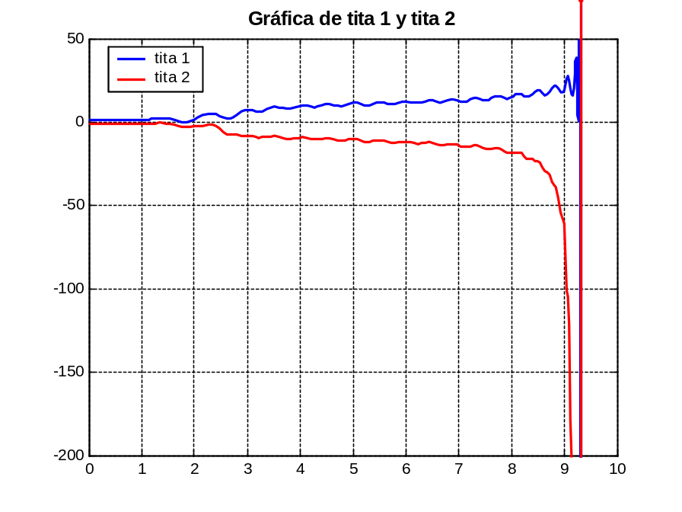

b2) Los valores son ahora: uc=0.3+1.85sen(16t); n(t)=0; θ1(0)=1.14, θ2(0)=-0.65.

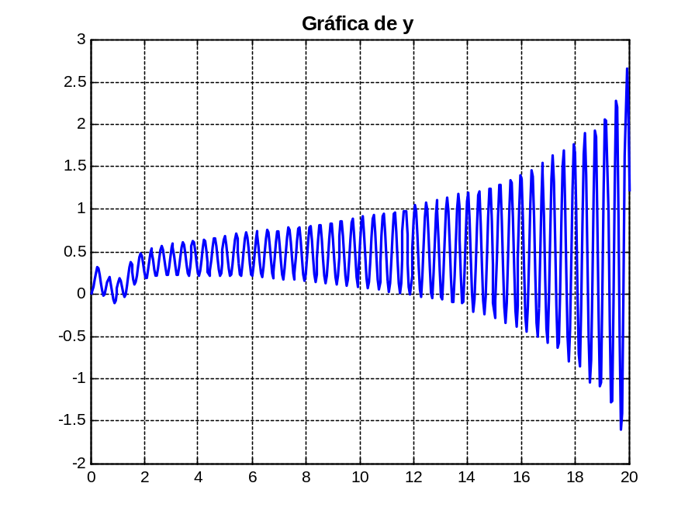

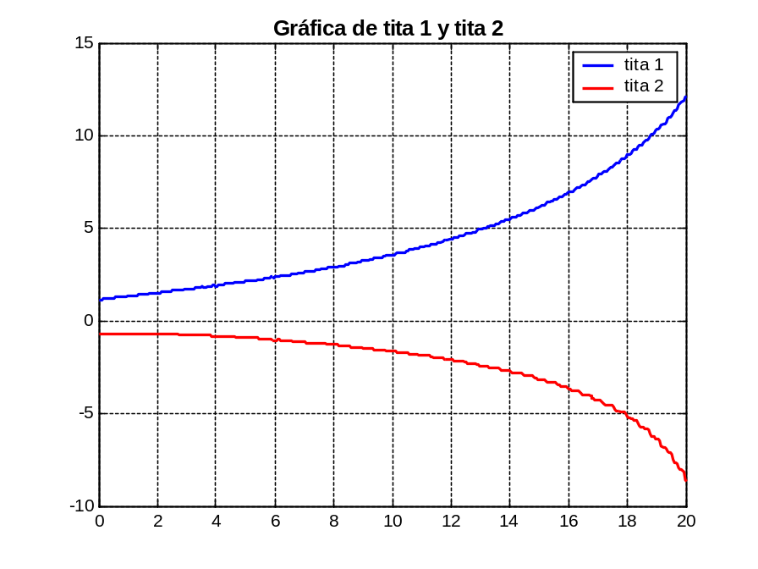

b3) Los valores son ahora: uc=2; n(t)=0.5sen(16.1t) ; θ1(0)=1.14, θ2(0)=-0.65.

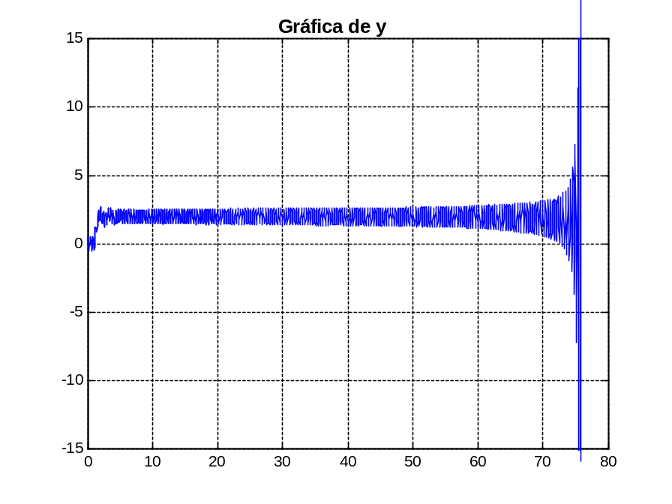

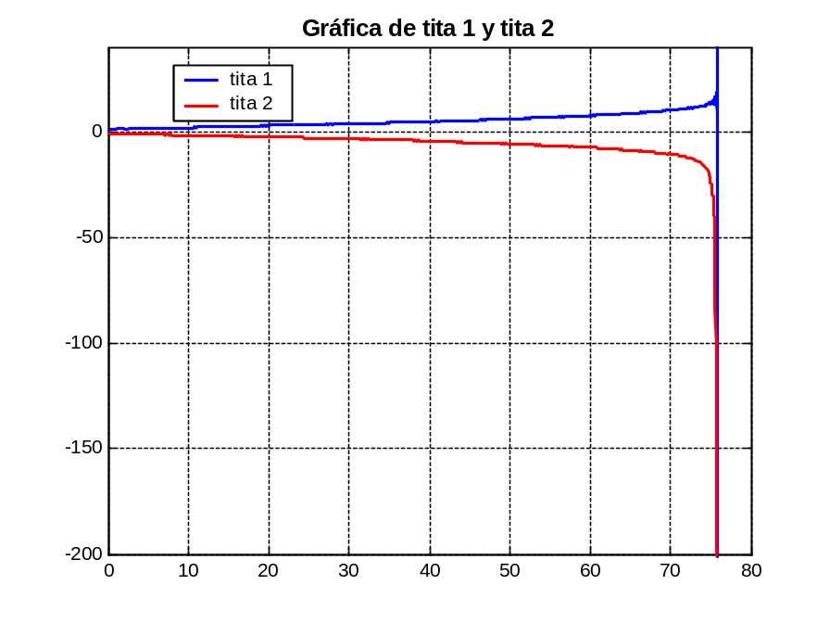

Los sistemas adaptables no son mágicamente robustos, se deben realizar elecciones cuidadosamente en el transcurso del diseño y estas necesitan explícitamente tomar en cuenta las limitaciones y flexibilidades de los algoritmos utilizados.
Una parte importante del esquema de control adaptable es el algoritmo de adaptación (o el identificador). Cuando solo están presente in certezas paramétricas, se puede probar que los esquemas adaptables son estables, con seguimiento de trayectoria asintótico. La convergencia de los parámetros en general no está garantizada, pero esta no es necesaria para lograr la estabilidad. Ante la presencia de dinámicas no modeladas y ruido de medición, puede activarse alguno de los mecanismos de inestabilidad. Debido a ello el contenido espectral de las entradas es importante.

